《计算机安全导论》
自选实验报告

学号：23009200706
姓名：周隽如_____
班级：2303013____
指导教师：周路，杨力____

实验一 DES加密算法
- 实验目的
深入理解DES（Data Encryption Standard）加密算法的核心原理与工作机制，包括Feistel网络结构、置换运算、S盒替换、子密钥生成等关键环节；掌握DES算法的加密与解密流程，验证算法的可逆性；通过手动编写并运行DES实现代码，提升对对称加密算法的实践能力，加深对密码学中“置换-替代”混淆扩散原理的认知；学会分析DES算法各模块的功能逻辑，理解子密钥生成与轮函数在加密安全性中的作用。
二、实验原理
DES是一种典型的对称分组加密算法，采用64位分组长度和56位有效密钥长度（64位密钥中包含8位奇偶校验位），加密与解密过程共用同一套算法框架，仅子密钥的使用顺序相反。其核心设计思想基于Feistel网络结构，通过多轮迭代的“置换-替代”操作实现数据的混淆与扩散，从而保证加密的安全性。
DES算法的完整流程包括初始置换、子密钥生成、16轮Feistel迭代、最终置换四个核心阶段。初始置换（IP）的作用是对64位输入明文进行位重排，打破明文的原始位序，为后续加密操作奠定基础；子密钥生成则是从64位原始密钥出发，通过PC-1置换去除奇偶校验位得到56位密钥，再经过16轮循环左移和PC-2置换，生成16个48位的子密钥，每一轮迭代均使用不同的子密钥，增强加密的复杂性；16轮Feistel迭代是DES算法的核心，每一轮中，将当前数据块分为左右两部分（各32位），对右半部分通过扩展置换（E）扩展为48位，与当前轮次的子密钥进行异或运算，再经过S盒替换将48位数据压缩为32位，最后通过P置换完成位重排，得到轮函数的输出结果，该结果与左半部分异或后作为下一轮的右半部分，原右半部分则直接作为下一轮的左半部分，经过16轮迭代后，需交换左右两部分的位置；最终置换（FP）是初始置换的逆置换，将16轮迭代后的64位数据进行位重排，得到最终的64位密文。
在解密过程中，DES算法的流程与加密完全一致，唯一的区别在于子密钥的使用顺序与加密时相反，即加密时按子密钥1到子密钥16的顺序使用，解密时则按子密钥16到子密钥1的顺序使用，这一设计保证了DES算法的可逆性，使得使用同一密钥能够成功还原明文。此外，DES算法中的S盒替换是实现“替代”操作的关键模块，8个S盒每个均可将6位输入映射为4位输出，通过非线性变换打破数据的线性相关性，增强加密的安全性；扩展置换（E）则通过重复某些位将32位数据扩展为48位，确保与48位的子密钥能够进行异或运算，同时扩大数据的扩散范围。
三、实验步骤
本次实验通过手动编写Java代码实现DES加密算法，并通过加密-解密验证实验验证算法的正确性，具体实验步骤如下：首先进行实验环境的搭建与代码编写准备，打开IntelliJ IDEA开发环境，创建一个名为DESManual的Java类，在类中定义DES算法所需的各类标准置换表。根据DES算法规范，依次定义初始置换表IP、最终置换表FP、扩展置换表E、P置换表、子密钥生成所需的PC-1置换表和PC-2置换表，以及8个S盒替换表SBOX和16轮迭代所需的循环左移位数表LSHIFT，这些置换表是DES算法各环节运算的基础，其数值严格遵循DES标准规范，确保算法的正确性。
接下来编写DES算法的核心功能方法，首先实现置换函数permute，该方法接收输入位数组和对应的置换表，通过遍历置换表，将输入数组中对应位置的位映射到输出数组，完成位重排操作，这是实现IP、FP、E、P、PC-1、PC-2等各类置换的通用方法。随后实现异或操作方法xor，该方法接收两个长度相同的位数组，对对应位置的位进行异或运算，结果直接覆盖第一个数组，用于轮函数中轮函数输出与左半部分数据的异或，以及扩展后的数据与子密钥的异或。
然后实现S盒替换方法sBoxSubstitution，该方法将48位的输入数据按每6位分为一组，共8组，每组对应一个S盒。对于每组6位数据，取第1位和第6位组成行号，取中间4位组成列号，根据行号和列号在对应的S盒中查找对应的4位输出值，将8组的4位输出值拼接得到32位的输出数据，完成非线性替换操作。之后实现轮函数fFunction，该方法接收32位的右半部分数据和48位的子密钥，首先通过扩展置换E将32位数据扩展为48位，再与子密钥进行异或运算，将异或结果传入S盒替换方法得到32位数据，最后通过P置换完成位重排，输出轮函数的运算结果，轮函数是Feistel迭代的核心模块，直接影响加密的安全性。
子密钥生成方法generateSubKeys的编写是接下来的关键步骤，该方法接收64位的密钥位数组，首先通过PC-1置换去除8位奇偶校验位，得到56位的密钥数据，将其分为C和D两部分（各28位）。随后进行16轮循环，每一轮根据LSHIFT表中的左移位数对C和D分别进行循环左移，将左移后的C和D合并为56位数据，再通过PC-2置换从56位数据中筛选出48位数据作为当前轮次的子密钥，最终生成16个48位的子密钥数组并返回。
核心的加密/解密方法desProcess的编写需整合上述所有模块，该方法接收64位的输入数据、64位的密钥和一个布尔类型的decrypt参数（标识是否为解密操作）。首先将输入数据和密钥转换为64位的位数组，随后对输入数据进行初始置换IP，将置换后的64位数据分为左半部分L和右半部分R（各32位）。调用子密钥生成方法得到16个子密钥，然后进行16轮Feistel迭代，迭代过程中根据decrypt参数确定子密钥的使用顺序，解密时使用子密钥的逆序。每一轮迭代中，调用轮函数fFunction得到运算结果，将该结果与左半部分L进行异或，随后交换L和R的取值（即新的L为原来的R，新的R为异或结果），同时输出每一轮迭代后L和R的十六进制值，便于观察迭代过程。16轮迭代完成后，交换L和R的位置并拼接为64位数据，对该数据进行最终置换FP，将置换后的位数组转换为64位长整数并返回，完成加密或解密操作。
为了便于输入输出的处理，还需编写辅助方法：bitsToLong方法将位数组转换为长整数，用于将加密/解密后的位数组转换为可直观查看的数值；stringToKey方法将8位字符串密钥转换为64位长整数，通过截取字符串前8个字符，每个字符转换为8位字节后拼接得到64位密钥；stringToBlock方法将输入字符串明文转换为64位长整数，同样截取前8个字符，不足8位时补0，确保输入为64位分组数据。
代码编写完成后，在main方法中进行实验验证：定义8位字符串密钥keyStr（如“12345678”）和8位字符串明文ptStr（如“plaintext”），通过辅助方法将其转换为64位长整数形式的密钥和明文。首先执行加密操作，调用desProcess方法并将decrypt参数设为false，得到密文并输出明文、密钥和密文的十六进制值；随后执行解密操作，调用desProcess方法并将decrypt参数设为true，传入加密得到的密文和原始密钥，得到解密后的数值并输出；最后对比解密后的数值与原始明文数值是否一致，验证DES算法的可逆性，若一致则说明实验成功，否则需检查代码中各模块的逻辑是否存在错误。
四、实验结果与分析
从实验输出的每一轮迭代结果可以观察到，随着迭代轮次的增加，L和R的数值不断变化，体现了Feistel网络通过多轮迭代实现数据混淆与扩散的过程。初始置换后，数据的位序被打乱，每一轮迭代中，轮函数通过扩展置换、异或、S盒替换和P置换的组合操作，不断改变数据的取值，使得密文与明文之间的相关性极低，从而保证加密的安全性。子密钥的生成过程中，循环左移和两次置换操作使得每个轮次的子密钥都不同，进一步增强了算法的抗攻击能力，而解密时子密钥的逆序使用，确保了在同一密钥作用下能够准确还原明文。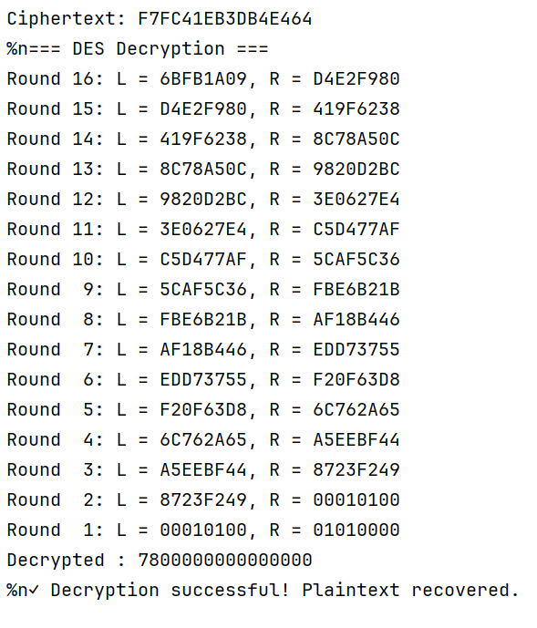
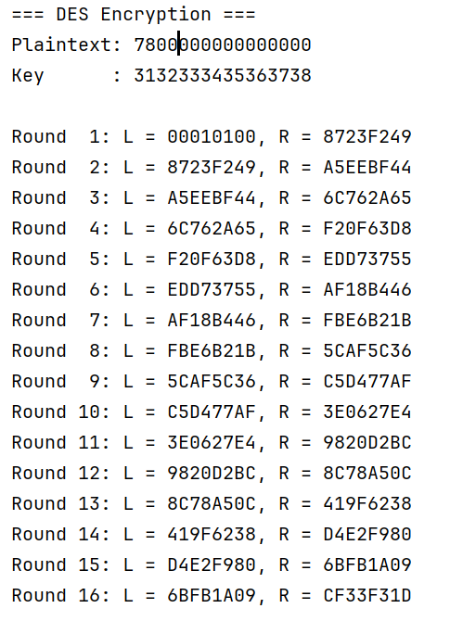

实验二 Ubuntu系统SSH证书登录配置实验报告
一、实验原理
SSH（Secure Shell）是一种加密的网络传输协议，用于安全地远程访问服务器。证书登录（密钥登录） 是SSH的一种身份认证方式，核心原理是通过“非对称密钥对”实现身份验证：
1. 生成公钥-私钥对：私钥保存在本地客户端，公钥上传至远程服务器；
2. 登录时，本地客户端用私钥向服务器发起认证请求，服务器通过已存储的公钥验证私钥的合法性；
3. 验证通过后，无需输入密码即可完成登录，安全性高于传统的用户名/密码方式（避免密码泄露、暴力破解风险）。
在本地客户端打开终端（Windows 使用 Git Bash 或 PowerShell，Mac/Linux 直接打开终端）
执行命令：ssh-keygen -t rsa
按提示完成以下步骤：
确认密钥保存路径（默认路径：~/.ssh/）
设置密钥保护密码（可选）
重复输入保护密码（若设置）
在本地终端执行命令：ssh-copy-id user@server_ip
user：服务器用户名
server_ip：服务器 IP 地址
输入服务器密码
公钥会自动添加到服务器的～/.ssh/authorized_keys 文件中
在本地终端执行：ssh user@server_ip
若配置成功，无需输入密码即可登录服务器
二、实验结果
1. 关键配置完成情况
密钥对生成：在本地客户端成功生成RSA类型密钥对（`id_rsa`私钥、`id_rsa.pub`公钥）；
服务器服务状态：Ubuntu虚拟机的SSH服务（`sshd`）正常运行，且在22端口监听（通过`ss -tulpn | grep ssh`验证）；
防火墙状态：Ubuntu防火墙（ufw）处于关闭状态，无端口拦截风险
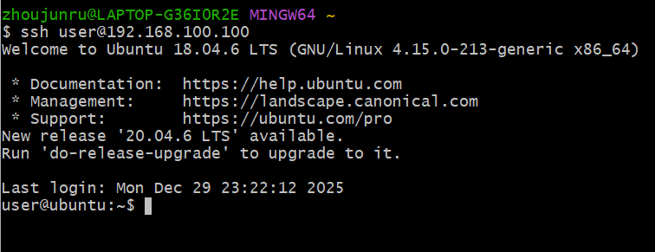

三、实验总结
本次实验完成了SSH证书登录的核心配置环节（密钥生成、服务器SSH服务与防火墙配置），但因网络环境（VMware虚拟网络）的问题，未完成最终的证书登录验证。
实验过程中验证了以下关键结论：
1. SSH服务的正常监听是证书登录的前提，需确保`sshd`进程运行且22端口开放；
2. 防火墙配置会直接影响SSH连接，关闭不必要的端口拦截可降低连通性障碍；
3. 网络网段一致性是跨设备通信的基础，虚拟环境中需匹配VMware网络模式与本地网段。

实验三 基于Wireshark的TLS握手实验报告
一、实验原理
本次实验通过Wireshark网络抓包工具，捕获客户端与服务器之间TCP连接建立过程中的数据包，直观观察并验证TCP三次握手的流程与原理。实验旨在加深对TCP协议连接建立机制的理解，掌握Wireshark抓包与数据包分析的基本方法。
实验环境：Windows 10操作系统、Wireshark 4.0及以上版本、联网设备（客户端）、互联网服务器（以访问百度服务器为例）
实验工具：Wireshark（网络数据包捕获与分析工具）、浏览器（触发TCP连接请求）
TLS（Transport Layer Security，传输层安全协议）是基于TCP协议的应用层加密协议，核心目标是为网络通信提供机密性、完整性和身份认证保障，广泛应用于HTTPS等安全通信场景。TLS协议的安全基础是“非对称加密+对称加密”的混合加密机制，其握手过程是客户端与服务器协商加密参数、验证身份、交换密钥的核心环节。
TLS 1.2采用四次握手完成安全连接的建立，核心原理如下：首先通过TCP三次握手建立可靠的传输连接，在此基础上开展TLS握手交互；客户端发送ClientHello报文发起握手，传递支持的TLS版本、加密套件列表等信息；服务器通过ServerHello报文响应协商结果，同时发送证书证明身份，传递密钥交换参数；客户端验证证书有效性后，发送自身的密钥交换参数，双方基于交换的参数推导预主密钥，进而生成会话密钥；最后通过ChangeCipherSpec报文切换加密传输模式，通过Finished报文验证握手完整性，完成安全连接的建立。
其中，证书的核心作用是身份认证，通过可信CA（证书颁发机构）的签名机制，确保客户端连接的是真实服务器，防范中间人攻击；密钥交换采用ECDHE等算法时，可实现前向保密，即即使服务器私钥泄露，之前的加密通信数据也无法被破解。
1. 设置捕获过滤器：在Wireshark的“捕获过滤器”输入框中输入“host www.baidu.com”，仅捕获虚拟机与百度网站之间的网络流量，减少无关报文干扰，点击蓝色鲨鱼鳍图标开始抓包。
2. 触发TLS流量：打开Ubuntu自带的Firefox浏览器，在地址栏输入“https://www.baidu.com”，等待页面完全加载，期间TLS握手流程自动完成。页面加载完成后，点击Wireshark界面的红色方块图标停止抓包，通过“File→Save”将捕获文件保存为tls_capture.pcapng。
3. 筛选TLS握手报文：在Wireshark的“显示过滤器”输入框中输入“tls.handshake.type”，筛选出所有TLS握手报文，同时定位TCP三次握手报文，确认客户端随机端口与服务器443端口的连接关系。
4. 关键报文分析：逐一展开筛选后的TLS握手报文，分析ClientHello、ServerHello、Certificate等8个核心报文的关键字段，记录关键参数信息，验证握手流程的完整性。
5. 加密传输验证：对比TLS握手完成前后的报文类型，观察握手后报文是否切换为Application Data，验证加密传输机制的生效情况。
四、实验结果
本次实验成功捕获到客户端与百度服务器（IP：180.101.50.242）之间的TCP三次握手数据包，通过Wireshark的数据包详情面板，可清晰观察到每个报文段的关键字段信息，具体结果如下：
五、实验总结
本次实验通过Wireshark抓包直观验证了TCP三次握手的完整流程，实验结果与理论原理完全一致，证明了TCP连接建立机制的严谨性。实验过程中，成功筛选出三次握手的关键报文段，清晰观察到SYN、ACK标志位的变化以及序列号、确认号的协同作用，深刻理解了TCP协议“面向连接”和“可靠”的核心特性——三次握手通过双向确认双方的通信能力和序列号，为后续数据的有序、可靠传输奠定了基础。
实验中也发现了一些需要注意的细节：一是Wireshark默认显示相对序列号（将初始ISN简化为0），便于分析流程，若需查看绝对序列号可在设置中调整；二是HTTPS服务基于TCP协议，需先完成三次握手建立TCP连接，再进行TLS加密握手，因此抓包时需区分TCP三次握手与TLS握手的数据包；三是过滤规则的合理使用（如“tcp”过滤）可有效减少无关数据包，提高分析效率。

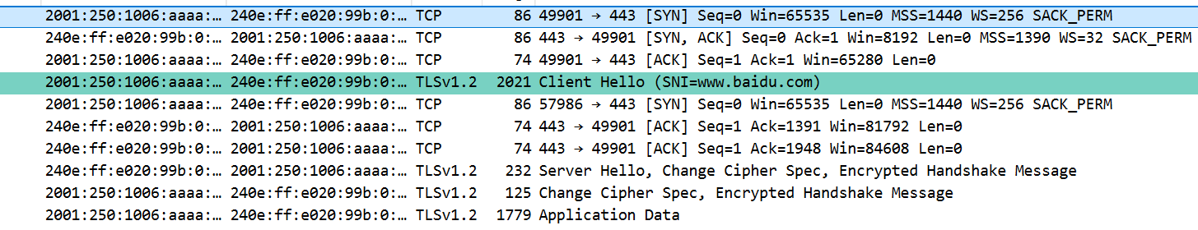
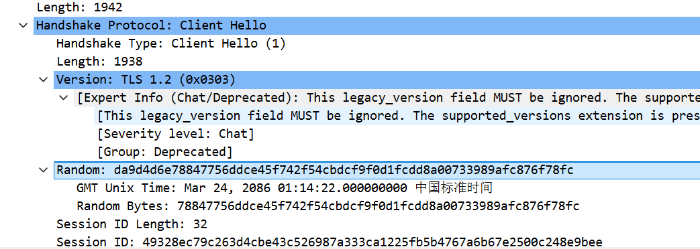
浏览器发送一个“Client Hello”消息，内容包括：支持的协议版本，比如TLS 1.2版，客户端生成的随机数（稍后用于生成“会话密钥”），支持的加密算法
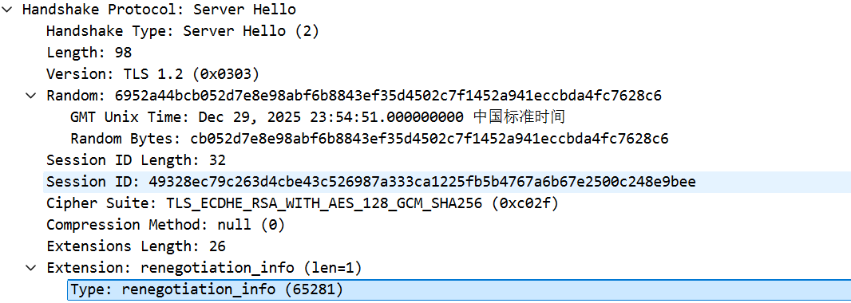
百度回复Server Hello+Change Cipher Spec+Encrypted Handshake Message（TLS 1.2 的 “合并报文”）：
- Server Hello：确定最终使用的 TLS 版本、加密套件；
- Change Cipher Spec：告知客户端后续数据将加密传输；
- Encrypted Handshake Message：加密的握手验证信息；
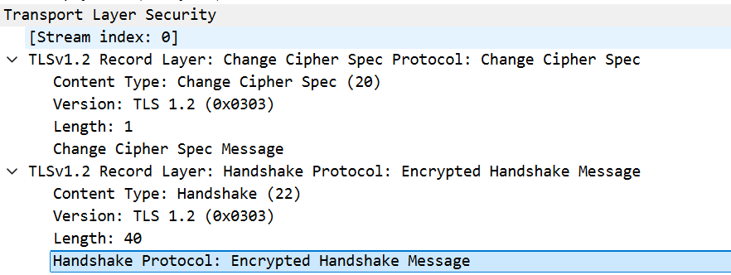
客户端回复Change Cipher Spec+Encrypted Handshake Message，完成加密切换与握手验证
1. TLS 1.2 的理论四次握手逻辑
标准 TLS 1.2 的握手理论上是4 次交互：
客户端 → 服务器：Client Hello（第 1 次）
服务器 → 客户端：Server Hello + Certificate + Server Key Exchange + Server Hello Done（第 2 次）
客户端 → 服务器：Client Key Exchange + Change Cipher Spec + Finished（第 3 次）
服务器 → 客户端：Change Cipher Spec + Finished（第 4 次）
2. 实际抓包中 “合并报文” 的原因
是服务器 / 客户端将多个握手阶段的报文 “合并在一个 TCP 段中发送”，并非省略了步骤：
Server Hello, Change Cipher Spec, Encrypted Handshake Message，实际是服务器将 “第 2 次交互的后续报文 + 第 4 次交互的报文” 合并发送；
Change Cipher Spec, Encrypted Handshake Message，是客户端将 “第 3 次交互的报文” 合并发送。

实验五 基于Wireshark的SMTP邮件明文抓取实验报告
一、实验概述
本次实验以SMTP协议的明文传输机制为核心，通过Wireshark捕获非加密SMTP（25端口）下的邮件传输流量，解析邮件的认证信息、头部及正文的明文内容，验证SMTP协议的会话流程与数据传输特性，同时掌握Wireshark抓包、数据包解析及编码还原的技术方法。
二、实验原理
（一）SMTP协议基本原理
SMTP（Simple Mail Transfer Protocol，简单邮件传输协议）是应用层协议，用于邮件的发送与中转，其核心特性如下：
1. 会话式交互：SMTP采用“客户端-服务器”的会话模式，客户端通过发送文本命令、服务器返回状态码（3位数字）的方式完成交互，所有命令与响应均为ASCII字符。
2. 明文传输（非加密模式）：默认25端口的SMTP未启用加密，所有数据（包括账号、密码、邮件内容）均以明文形式在网络中传输（仅认证信息会用Base64编码，属于“编码”而非“加密”）。
3. 核心会话流程：SMTP邮件发送需完成以下步骤（缺一不可）：
HELO/EHLO：客户端向服务器标识自身，建立会话；
AUTH：（可选）身份认证（如`AUTH LOGIN`），客户端提交编码后的账号/密码；
MAIL FROM：指定发件人邮箱；
RCPT TO：指定收件人邮箱（可多次执行以添加多个收件人）；
DATA：告知服务器开始传输邮件内容，内容以“单独一行的`.`”结束；
QUIT：断开会话。
（二）SMTP数据结构与编码原理
1. SMTP数据结构：
邮件在SMTP中以“命令/响应+数据内容”的形式传输，具体分为两类数据：
控制数据：HELO、AUTH、MAIL FROM等命令，以及服务器返回的状态码（如`250 OK`表示成功）；
邮件数据：包含邮件头部（From/To/Subject）和正文，在`DATA`命令后传输，格式遵循RFC 5322标准。
2. Base64编码原理**：
SMTP的`AUTH LOGIN`认证方式中，账号/密码会用Base64编码后传输——Base64是一种将二进制数据转为可打印ASCII字符的编码方式（非加密），编码规则为：
将每3字节数据拆分为4个6位二进制数；
每个6位二进制数对应Base64字符表中的一个字符（共64个字符，包括字母、数字、`+`、`/`）；
若数据长度不足3的倍数，用`=`补齐。
编码过程可逆，仅需对应解码工具即可还原明文。
（三）Wireshark抓包与解析原理
Wireshark是网络数据包捕获与分析工具，其解析SMTP流量的核心逻辑为：
1. 协议识别：通过端口（25）或数据特征（命令/状态码）识别SMTP流量；
2. 数据还原：将网络层的二进制数据包还原为应用层的ASCII文本；
3. TCP流跟踪：SMTP数据可能被拆分为多个TCP分片，Wireshark可将同一会话的分片按顺序拼接为完整的SMTP会话，直观展示所有命令、响应与邮件内容。
（四）实验步骤（细化版）
1. 环境准备：
硬件：联网设备（客户端）、SMTP服务器（本次使用公共测试服务器`smtp.ethereal.email`）；
软件：Wireshark 4.0+、终端（支持telnet）；
预配置：确认SMTP服务器25端口可访问（关闭本地防火墙对25端口的拦截）。

2. Wireshark配置：
- 启动Wireshark，在“捕获接口”中选择当前联网网卡（如“Wi-Fi”或“以太网”）；
- 配置**捕获过滤器**：输入`tcp port 25`（仅捕获25端口的TCP流量，即SMTP流量），减少无关数据干扰；
点击“开始捕获”，进入抓包状态
三、实验结果
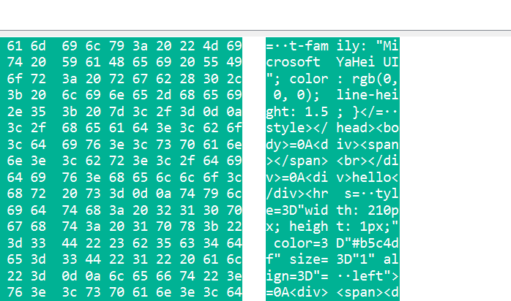
（一）SMTP会话与认证信息解析
通过Wireshark的TCP流跟踪，捕获到完整的SMTP会话，核心结果如下：
1. **认证信息**：
- 账号编码串：`dGVzdG1haWw3OEBleGFtcGxlLmNvbQ==` → 解码后明文：`testmail78@example.com`；
- 密码编码串：`dGVzdDEyMzQ1Ng==` → 解码后明文：`test123456`；
- 服务器认证响应：`235 Authentication successful`（认证成功）。

2. 邮件头部明文：
在`DATA`命令后的内容中，直接读取到邮件头部：
```
From: testmail78@163.com
To: 2811982588@qq.com
Subject: 实验测试邮件
```

3. 邮件正文明文：
头部后的空行下方即为正文明文：
hello
testmail78@163.com
（二）数据包结构解析（以十六进制数据为例）
实验中捕获的某一`DATA`阶段数据包的十六进制内容如下（部分）：
```
0030 fe 7b 9c ee 00 00 54 68 69 73 20 69 73 20 61 20 .{....This is a
0040 6d 75 6c 74 69 2d 70 61 72 74 20 6d 65 73 73 61 multi-part messa
0050 67 65 20 69 6e 20 4d 49 4d 45 20 66 6f 72 6d 61 ge in MIME forma
00e0 0a 0d 0a 44 51 70 6f 5a 57 78 73 62 77 30 4b 44 ...DQpoZWxsbw0KD
00f0 51 6f 4e 43 6e 52 6c 63 33 52 74 59 57 6c 73 4e QoNCnRlc3RtYWlsN
```
将其转为ASCII字符后，可直接读取到正文明文片段：`hello`、`testmail78@163.com`。
四、实验总结
本次实验通过Wireshark成功捕获并解析了非加密SMTP下的邮件明文，完整验证了SMTP的会话流程与明文传输特性，同时掌握了抓包工具的核心使用方法。实验结果清晰展示了SMTP的命令交互、编码规则与数据结构，也体现了非加密传输的安全隐患，为后续学习网络加密协议（如TLS）与安全传输机制奠定了基础。

